111學年度教育部技術型高級中等學校電機與電子群科中心
「科主任及教師媒體素養暨專業英文及素養導向教學與評量研習」實施計畫
一、目標：
(一)透過研習使科主任及教師熟悉電機與電子群科108課綱之內容。
(二)辦理媒體素養研習，讓教師瞭解108課綱科技資訊與媒體素養內涵。
(三)辦理專業英文及素養導向教學評量研習，讓教師瞭解十二年國教課綱意涵，以推動108課綱實施。
二、辦理單位：
(一)指導單位：教育部國民及學前教育署、臺中市政府教育局。
(二)辦理單位：臺中市立臺中工業高級中等學校(電機與電子群科中心)。
三、研習日期、地點(因應防疫請自備口罩)：
111年9月7日（星期三）於臺中高工第二實習大樓1樓第三會議室，人數以70人為限。(請攜帶研習公文備用，有停車場地，敬請您配合學校規定。)
四、研習內容：如附件。
五、研習方式：講座及綜合座談。
六、報名方式：採網路線上報名，請111年9月5日前報名，額滿為止，逾期以棄權論，審核通過才算報名成功。完成個人線上報名之教師，請自行至報名網站查閱錄取名單。
報名網址：全國教師在職進修資訊網，研習代碼：3516159。
活動網址：http://140.122.250.76/nss/s/eegc/p/index（電機與電子群科中心網站）
七、凡經各校選派參加研習之老師，敬請準時報到參加研習，全程參加研習人員，核發研習時數8小時。
八、附則：
(一)出席人員請惠予公差假，其往返差旅費由原服務單位按有關規定報支。
(二)為響應環保政策，請自備環保杯。
九、報名注意事項：
(一)如果您已是會員（曾線上報名過研習活動者），報名時請按照報名流程操作即可。若您未曾線上報名研習活動，請先加入會員，始可進行線上報名。
(二)本研習因名額有限，除另有規定，原則上以報名順序為核，且承辦機關所屬教師優先錄取，額滿為止。敬請各位師長留意計畫公文或網路公告之報名開放日期。惟主辦單位保有篩選報名人員之權利。
(三)若為教師研習，請勿帶學生入場以維護其他教師權益。
(四)有關當日未事先知會而遲到學員，主辦單位有權將其名額轉讓給其他教師。
(五)本研習如有其他未盡事宜，得隨時修正並上網公告。線上報名時，如有任何問題，請電洽 04-22613158分機6601 助理陳雅棻與陳鈞林。

111學年度教育部技術型高級中等學校電機與電子群科中心
「科主任及教師媒體素養暨專業英文及素養導向教學與評量研習」
111年9月7日（星期三）於臺中高工 第二實習大樓1樓 第三會議室
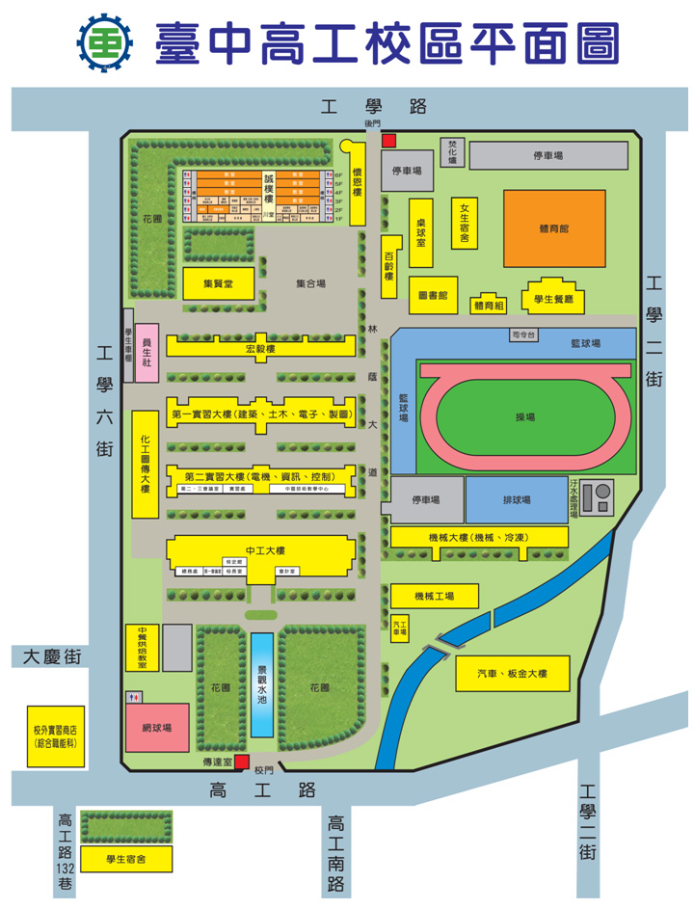
第二實習大樓1樓
第三會議室

111學年度教育部技術型高級中等學校電機與電子群科中心
「科主任及教師媒體素養暨專業英文及素養導向教學與評量研習」
課程表
111年9月7日 (星期三)
時 間 | 內 容 | 主持人/主講人
08:40～09:00 | 報到與認識 | 服務團隊
09:00～10:30 | 電機與電子群科  素養導向教學與評量 | 臺灣科大  電子工程系  呂政修 主任秘書
10:30～10:40 | 休息 | 服務團隊
10:40～12:10 | 電機與電子群科  108課綱：本土語言 | 臺中教育大學  臺灣語文學系  何信翰 教授
12:10～13:10 | 午餐 | 服務團隊
13:10～14:40 | 電機與電子群科  媒體素養 | 興大附農  張文澤 教務主任
14:40～14:50 | 休息 | 服務團隊
14:50～16:20 | 電機與電子群科  專業英文 | 南港高工  支裕文 老師
16:20~ | 賦歸

